附件1

浮梁县环保局2019年度部门决算

目 录

- 浮梁县环保局概况
一、部门主要职责
二、部门基本情况
第二部分 2019年度部门决算表
一、收入支出决算总表
二、收入决算表
三、支出决算表
四、财政拨款收入支出决算总表
五、一般公共预算财政拨款支出决算表
六、一般公共预算财政拨款基本支出决算表
七、一般公共预算财政拨款“三公”经费支出决算
表
八、政府性基金预算财政拨款收入支出决算表
九、国有资产占用情况表
第三部分 2019年度部门决算情况说明
一、收入决算情况说明
二、支出决算情况说明
三、财政拨款支出决算情况说明
四、一般公共预算财政拨款基本支出决算情况说明
五、一般公共预算财政拨款“三公”经费支出决算
情况说明
六、机关运行经费支出情况说明
七、政府采购支出情况说明
八、国有资产占用情况说明
九、预算绩效情况说明
第四部分 名词解释

第一部分 浮梁县环保局概况

一、部门主要职能
主要职责：运用行政、法律、经济、教育和科学技术手段，协调县域内社会经济发展同环境保护之间的关系，处理县域内国民经济各部门、各社会团体和个人有关环境问题的相互关系，使社会经济发展在满足人们物质和文化生活需要的同时，防止县域内环境污染和维护生态平衡。主要职责：
（1）贯彻执行国家及自治区环境保护的方针政策和法律、法规，依法对本辖区的环境保护工作实施统一监督管理，制定并组织实施全市环境保护规划和计划。
（2）负责权限内规划和建设项目的环评审批，“三同时”监督管理和环境保护设施的验收工作。
（3）负责环境监察、统计、环境信息工作；负责查处上报环境重特大污染事故，生态破坏事件，调解污染纠纷，处理环境信访，征收排污费。
（4）负责权限内大气、水污染物排污许可证、危险废物经营许可证、烟尘排放合格证的办理。
（5）组织、指导和协调环境保护信访、宣传教育工作。
二、部门基本情况
纳入本套部门决算汇编范围的独立编制机构和独立核算机构共1个，包括：环境监察大队、环境监测站、污染物控制中心等单位。
本部门2019年年末在职人数42人，其中参公事业人员5人，非参公事业人员37人；在单位领退休费的退休人员2人；年末学生人数0人。

第二部分 2019年度部门决算表
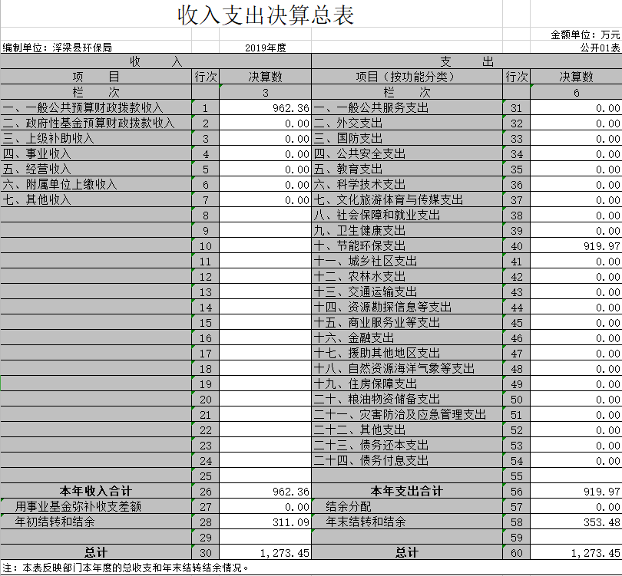

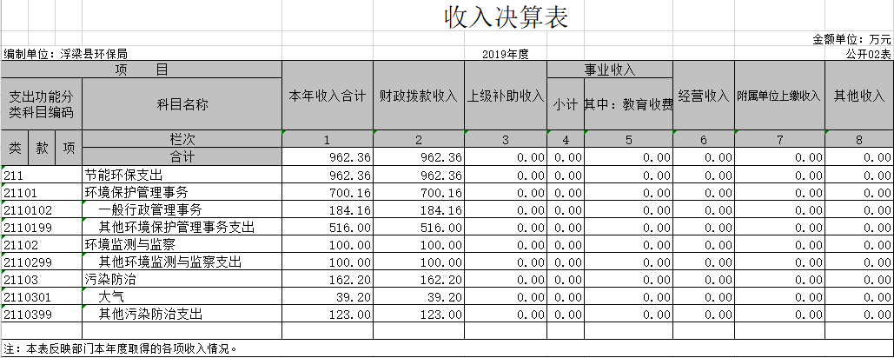

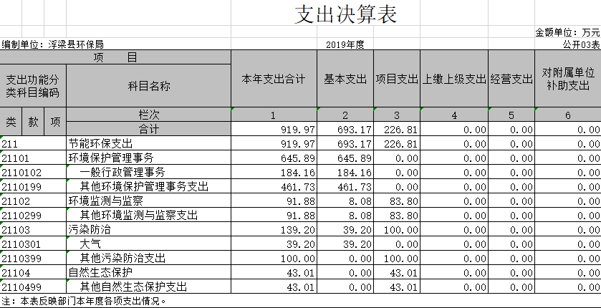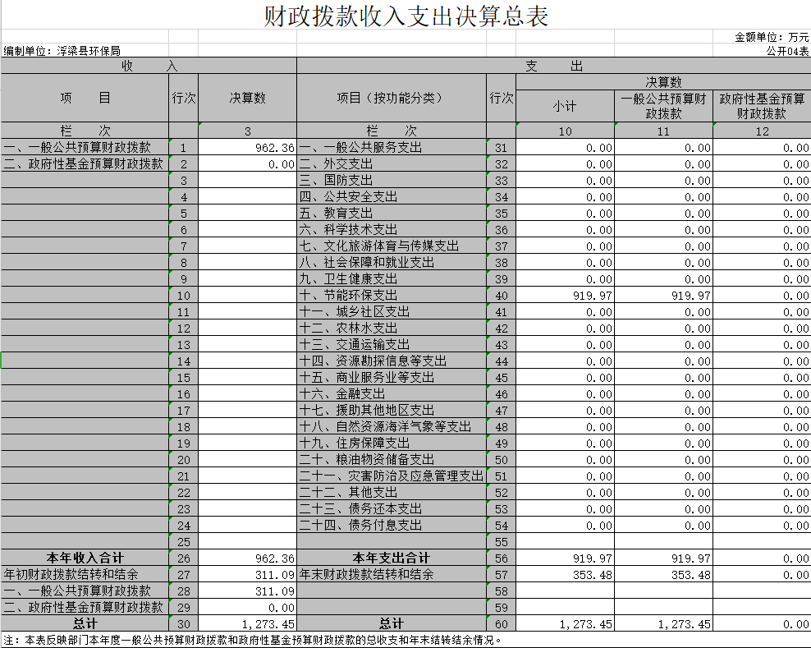

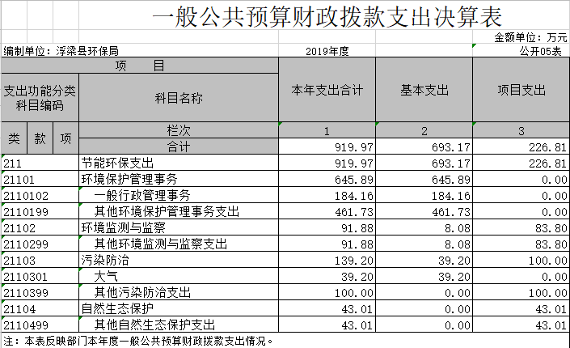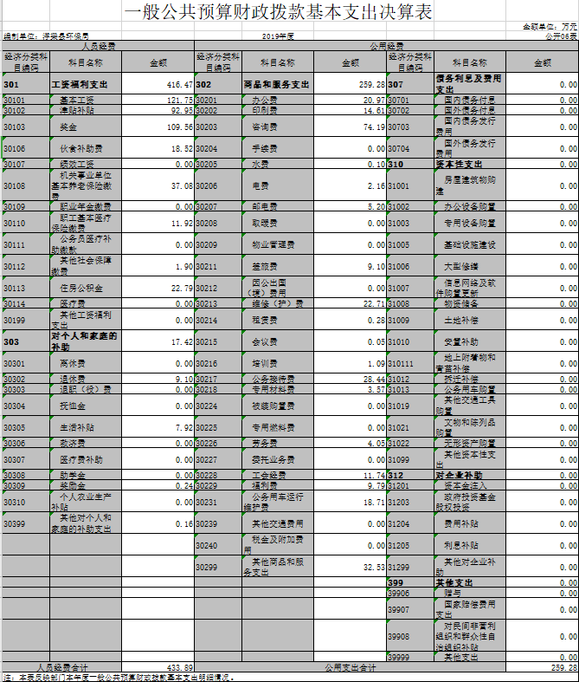

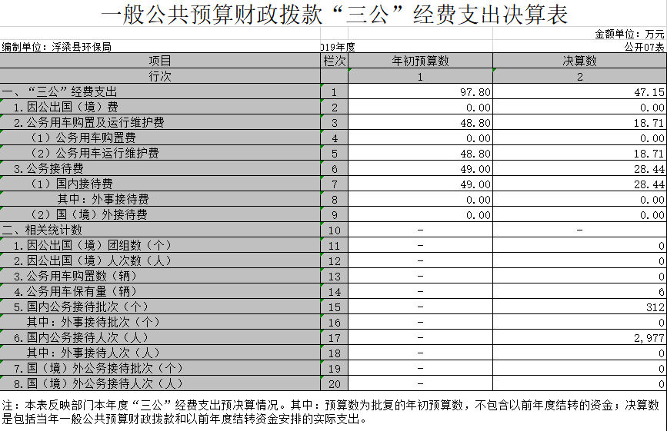

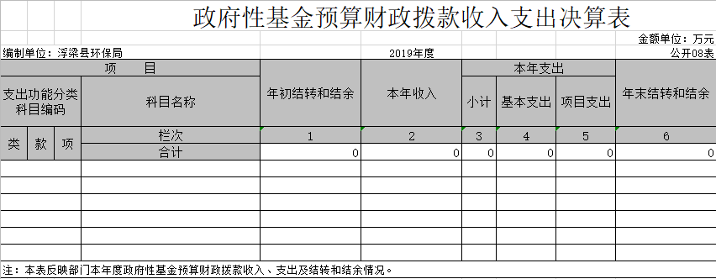

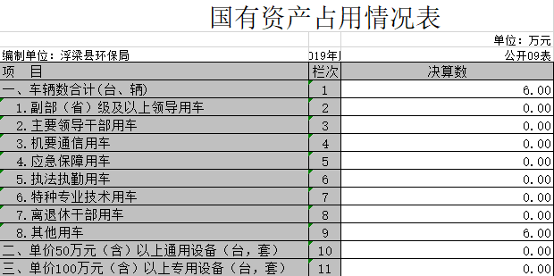

第三部分 2019年度部门决算情况说明

一、收入决算情况说明
本部门2019年度收入总计1273.45万元，其中年初结转和结余311.09万元，较2018年增加71.71万元，增长29.96%；本年收入合计962.36万元，较2018年减少141.03万元，下降12.78%，主要原因是：当年专项追加比上年减少。
本年收入的具体构成为：财政拨款收入962.36万元，占100%；事业收入0万元，占0%；经营收入0万元，占0%；其他收入0万元，占0%。
二、支出决算情况说明
本部门2019年度支出总计1273.45万元，其中本年支出合计919.97万元，较2018年减少78.61万元，下降7.87%，主要原因是：当年专项追加减少；年末结转和结余353.48万元，较2018年增加9.29万元，增长2.7%，主要原因是：有小数额当年末未来得及支付。
本年支出的具体构成为：基本支出693.17万元，占75.35%；项目支出226.81万元，占24.65%；经营支出0万元，占0%；其他支出（对附属单位补助支出、上缴上级支出）0万元，占0%。
三、财政拨款支出决算情况说明
本部门2019年度财政拨款本年支出年初预算数为919.97万元，决算数为919.97万元，完成年初预算的100%。其中：
（一）节能环保支出年初预算数为919.97万元，决算数为919.97万元，完成年初预算的100%，主要原因是：完成年初预算100%。
四、一般公共预算财政拨款基本支出决算情况说明
本部门2019年度一般公共预算财政拨款基本支出919.97万元，其中：
（一）工资福利支出416.47万元，较2018年增加6.27万元，增长38.76%，主要原因是：调资及奖金的增加。
（二）商品和服务支出259.28万元，较2018年增加131.26万元，增长102.53%，主要原因是：物价微涨。
（三）对个人和家庭补助支出17.42万元，较2018年增加10.18万元，增长46.95%，主要原因是：公务支出的项目支出的增加。
（四）资本性支出0万元，较2018年增加0万元，增长0%，主要原因是：无发生。
五、一般公共预算财政拨款“三公”经费支出决算情况说明
本部门2019年度一般公共预算财政拨款“三公”经费支出年初预算数为97.8万元，决算数为47.15万元，完成年初预算的48.21%，决算数较2018年增加9.54万元，增长16.83%，其中：
（一）因公出国（境）支出年初预算数为0万元，决算数为0万元，完成年初预算的0%，决算数较2018年增加0万元，增长0%。因公出国（境）团组数及人数均为零。决算数较年初预算数增加（减少）的主要原因是：未发生。
（二）公务接待费支出年初预算数为49万元，决算数为28.44万元，完成年初预算的58.04%，决算数较2018年增加6.22万元，增长27.99%。国内公务接待的批次为334次，人数为3224人 。决算数较年初预算数减少的主要原因是：正常降低。
（三）公务用车购置及运行维护费支出48.8万元，其中公务用车购置年初预算数为0万元，决算数为0万元，完成年初预算的0%，决算数较2018年增加0万元，增长0%。决算数较年初预算数增加（减少）的主要原因是：未发生；公务用车运行维护费支出年初预算数为48.8万元，决算数为18.71万元，完成年初预算的38.34%，决算数较2018年减少15.76万元，下降45.72%。决算数较年初预算数减少的主要原因是：正常降低。
六、机关运行经费支出情况说明
本部门2019年度机关运行经费支出259.28万元（与部门决算中行政单位和参照公务员法管理事业单位一般公共预算财政拨款基本支出中公用经费之和保持一致），较18年增加131.28万元，增长102.56%，主要原因是：加强了对环境保护方面工作重视。
七、政府采购支出情况说明
本部门2019年度政府采购支出总额0万元，其中：政府采购货物支出0万元、政府采购工程支出0万元、政府采购服务支出0万元。授予中小企业合同金额0万元，占政府采购支出总额的0%，其中：授予小微企业合同金额0万元，占政府采购支出总额的0%。（省级部门公开的政府采购金额的计算口径为：本部门纳入2019年部门预算范围的各项政府采购支出金额之和，不包括涉密采购项目的支出金额。）
八、国有资产占用情况说明。
截止2019年12月31日，本部门国有资产占用情况见公开09表《国有资产占用情况表》。拥有执法执勤用车6辆。
九、预算绩效情况说明
（一）绩效管理工作开展情况。
根据预算绩效管理要求，我部门组织对2019年度一般公共预算项目支出未开展绩效自评，其中，一级项目0个，二级项目0个，共涉及资金0万元，占一般公共预算项目支出总额的0 %。
组织对未对项目开展了部门评价，涉及一般公共预算支出0万元。
（二）部门决算中项目绩效自评结果。
我部门今年在省级部门决算中未反映绩效自评结果。
无《项目支出绩效自评表》。

第四部分 名词解释

对部门决算中涉及的收入科目、支出功能分类科目（明细到项级），结合部门实际，参照《2018年政府收支分类科目》的规范说明进行解释。
（一）财政拨款：指市级财政当年拨付的资金。
（二）事业收入：指事业单位开展专业业务活动及辅助活动取得的收入。
（三）行政运行：反映行政单位（包括参公单位）的基本支出。
（四）“三公经费”：反映财政拨款安排的因公出国（境）费、公务用车购置及运行费和公务接待费。其中，因公出国（境）费反映单位公务出国（境）的国际旅费、国外城市交通费、住宿费、伙食费、培训费、公杂费等支出；公务用车购置及运行费反映单位公务车辆购置支出（含车辆购置税）及租用费、燃料费、维修费、过桥过路费、保险费、安全奖励费用等支出；公务接待费反映单位按规定开支的各类公务接待（含外宾接待）支出。
（五）机关运行经费：为保障行政单位（含参照公务员法管理的事业单位）运行用于购买货物和服务的各项资金，包括办公及印刷费、邮电费、差旅费、会议费、福利费、日常维修费、专用材料及一般购置费、办公用房水电费、办公用房取暖费、办公用房物业管理费及其他费用。

